A l'ordre du jour du Département des Activités sionistes de l'Organisation sioniste mondiale
Février 2005 – No. 13 – Shevat 5765

Quelque chose que je voulais dire….
L'adoption du nouveau Programme de Jérusalem par l'Organisation sioniste mondiale en Juin 2004 a été l'aboutissement d'un processus de deux ans destiné à définir l'essence (מהות) de l'organisation. Cette déclaration atteste que l'Organisation sioniste mondiale continue d'avoir un rôle vital et unique à jouer dans la vie communautaire juive contemporaine, aussi bien en Israël qu'en Diaspora.

La capacité de l'OSM de remplir ce rôle exige cependant que nous traitions fermement trois sujets principaux:
- Les catégories d'adhésion (חברות)
- Les processus démocratiques (תהליכים דמוקרטיים)
- Les institutions de l'organisation (מוסדות)

Ces trois éléments façonnent la représentation de l'OSM dans le monde et déterminent sa capacité à agir conformément à son mandat. Toutefois ils ne correspondent plus aux réalités actuelles. Il convient donc d'envisager une restructuration radicale qui:

- Donnera pouvoir aux composantes de l'OSM
- Facilitera l'accroissement du nombre des adhérents à l'OSM
- Encouragera le soutien communautaire aux activités de l'OSM
- Stimulera la réalisation du Programme de l'OSM, et
- Favorisera le développement des ressources nécessaires à l'accomplissement de la mission de l'OSM

En anticipation à ces sujets qui seront portés devant le Comité d'action sioniste en Juin prochain, j'ai préparé une proposition complète de revitalisation du Mouvement sioniste destinée à réaliser ces objectifs. Je vous suggère de lire ces documents, consultables sur notre site internet: www.doingzionism.org/institutions/ et de me faire part de vos réactions (lorsque la page s'ouvre, cliquez sur "Revitalizing the Zionist Movement" pour parvenir à la proposition). La transformation organisationnelle requise ne peut être obtenue qu'avec un effort collectif, et nous devons profiter des prochains mois pour échanger les points de vue. Je crains que sans un tel processus, la nouvelle déclaration de pertinence de l'OSM ne sera rien de plus qu'une promesse vide. Nous sommes capables de beaucoup plus.

Sincèrement,
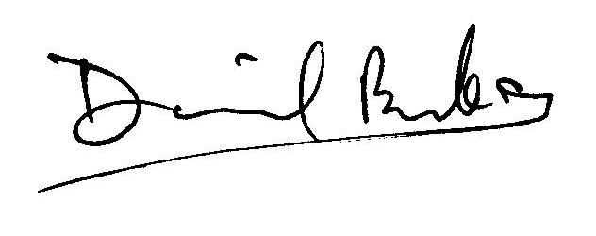
Dr. David Breakstone
Chef du Département des Activités sionistes

Do The Write Thing (DTWT), est un séminaire de formation professionnelle destiné aux jeunes journalistes juifs organisé par les Départements des Activités sionistes et de Hagshama de l'OSM, en coopération avec le bureau du Porte-parole de l'Agence juive. Ce séminaire s'est tenu pour la 15ème année consécutive dans le cadre de l'Assemblée générale des communautés juives d'Amérique du Nord. L'exposition itinérante – Herzl: l'homme et le visionnaire – produite par le Département des Activités sionistes, était présente lors de ce séminaire fort réussi, auquel pris part Jonathan Kaplan qui donna une conférence sur le sujet "Le journaliste comme leader: le cas Herzl".

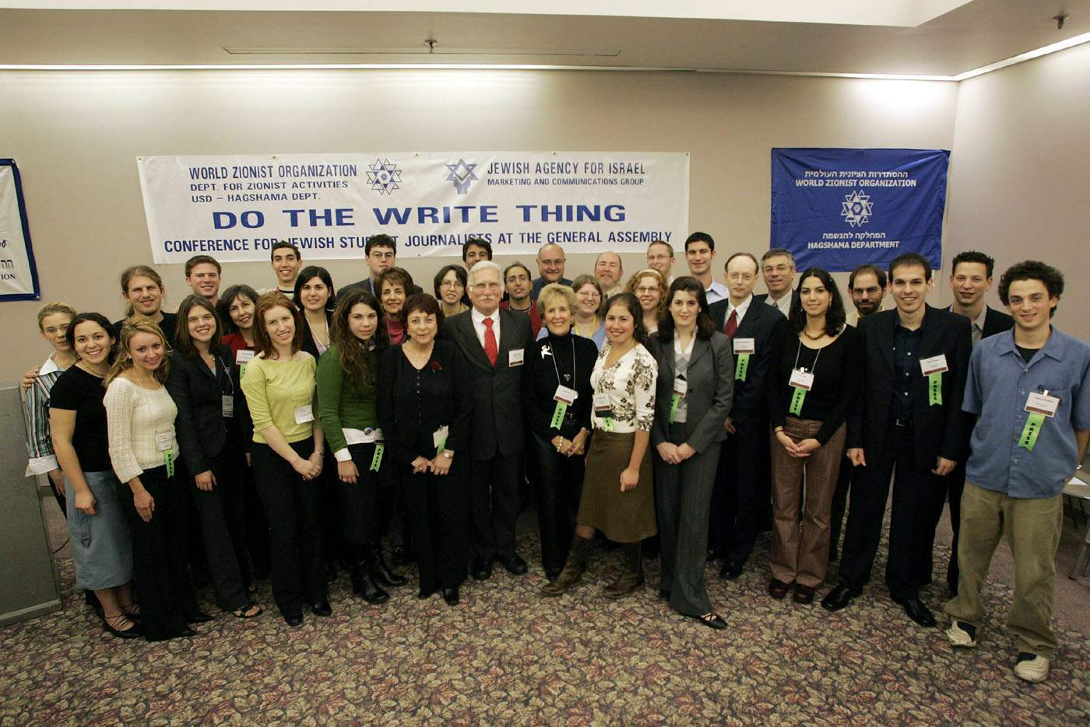

Si vous prenez 5 Australiens, 2 Italiens, 2 Danois, un Sud-Africain, un Autrichien, un Anglais et un Suédois, tous militants en faveur d'Israël dans leurs différentes communautés, et vous les faites venir en Israël pour une semaine sous les auspices du Département des Activités sionistes – qu'obtenez vous ? Un excellent séminaire d'hasbara en faveur d'Israël.

Ces 13 personnes ont participé à une série de conférences intensive, ont visité des sites et pris part à des ateliers. Ils ont rencontré des journalistes, des lobbystes, des conseillers en communication, des spécialistes de la sécurité, des diplomates et des professionnels en développement d'aptitudes personnelles, et ce pour les préparer à mieux poursuivre leurs efforts volontaires en faveur d'Israël.
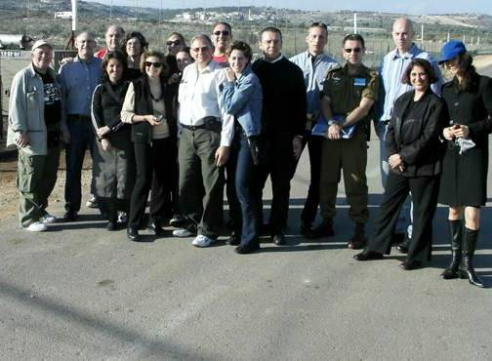

Ofakim, le projet de formation de la jeune génération du leadership sioniste (âges 30-45) initié par le Département des Activités sionistes en coopération avec quelques Fédérations sionistes du monde entier, a atteint avec succès un nouveau stade lorsque 45 participants du programme sont arrivés en Israël ces dernières semaines pour prendre part à une semaine de formation professionnelle intensive. Un premier groupe, formé de 16 participants d'Hongrie est venu en Novembre; un second groupe de 29 personnes d'Argentine et du Chili est venu en Janvier. Avant leur venue en Israël, ils ont tous participé à un cursus d'études d'une cinquantaine d'heures dans leurs communautés respectives qui a duré plusieurs mois. Ils ont également entrepris des projets personnels pour promouvoir l'activité sioniste – partie intégrale du concept Ofakim. Le séminaire en Israël fut consacré en partie à les aider à faire avancer leurs projets, ainsi qu'à leur fournir une meilleure compréhension de l'ordre du jour sioniste et de la politique, de l'économie, de la culture et de la société israélienne.

L'engagement du leadership local de la Fédération sioniste est la clé de réussite du programme Ofakim, et il fut gratifiant d'avoir dans le groupe d'Ofakim de Hongrie la présence de deux vice-présidents de la Fédération, Andras Buchler et Tomasz Simon. Le groupe du Chili fut accompagné par le Président de la Fédération sioniste, Roberto Munoz, ainsi que par le Directeur du programme, le Rabbin Shmouel Szteinhendler. Le Département attend manitenant la venue du prochain groupe Ofakim de Nice, prévu pour l'été prochain.

Nous souhaitons la bienvenue à Marcelo Kisilevsly dans notre Département comme coordinateur du
desk sud-américain. Marcelo, olé d'Argentine est journaliste, éducateur et consultant. Il réside
à Jérusalem avec son épouse et ses deux enfants.

Une des intiatives du Département des Activités sionistes pour commémorer le centième anniversaire de la mort de Théodore Herzl est la remise annuelle du nouveau Prix Herzl à des jeunes sionistes nominés par les Fédérations sionistes du monde entier, en reconnaissance de leurs importants efforts menés volontairement. Nous sommes heureux de publier les noms des récipiendaires de cette année:

Afrique du Sud: Errol Anstey
Argentine: Susana Edith Gelber
Australie: Dr. Ron Weiser
Belgique: Francis Weitz
Danemark: Simon Boysen
Etats Unis: Brian Sacks; Elana Yael Heideman; David Borowich; Moises Salinas
Hongrie: Dr. Attila Novak
Inde: Raphael (Ralphy) Ezekiel Jhirad
Mexico: Meny Samra Cohen; Marcos Metta Cohen



Le sioniste ultime - Francis Weitz, Président de la Fédération sioniste de Belgique, est le premier récipiendaire du Prix Herzl, et comme il convient il l'a reçu en Israël. Le Prix lui a été remis lors d'une grande soirée organisée par Francis, sans qu'il sache qu'il était en fait l'invité d'honneur. Devant plusieurs centaines de participants de la mission de solidarité des Juifs de Belgique qu'il a lui-même initiée, et en présence de quelques dizaines de résidents de Kfar Vradim, ville en jumelage avec la Fédération sioniste de Belgique dans le cadre du partenariat 2000, David Breakstone et Lifsha Ben-Shach lui ont remis le Prix, sans qu'il ne se doute de rien, de la meilleure manière possible, et donnant aux autres un exemple à suivre puisqu'il fait son aliya en Juin prochain. David Breakstone conclut par ces termes: "Je ne peux qu'espérer que d'autres récipiendaires de ce Prix viendront finalement à Jérusalem".

Herzl: l'homme et le visionnaire, c'est le titre de l'exposition itinérante produite par le Département des Activités sionistes. Elle comporte du matériel éducatif ainsi que 28 panneaux assemblables. Le message principal est que les sujets qui occupèrent Herzl il y a un siècle nous occupent également aujourd'hui, et que le sionisme reste une idéologie vibrante et engageante qui continue de s'occuper de la condition contemporaine des Juifs. L'exposition, produite en huit langues différentes, tourne dans le monde entier.

L'éducation sioniste est aussi importante en Israël qu'en Diaspora; la version hébreu de l'exposition "Herzl: l'homme et le visionnaire" est exposée dans les écoles, séminaires, réunions et programmes de formation professionnelle du pays, tels que: Ramat Efal, Béer Shéva, Arad, Kiryat Malachi, Ashkelon, Ashdod, Tel-Aviv, Kfar Saba et Holon.

Plusieurs centaines de jeunes Juifs de France du BBYO, des Eclaireurs, du DEJJ, du Betar, de l'Hashomer Hatzair, et Yaniv ont eu cette année la chance d'avoir la visite de la caravane Herzl lors de leurs camps d'hiver. La caravane a été organisée par le Département des Activités sionistes de l'OSM, le Département de l'Education juive-sioniste de l'Agence juive, le Keren Kayémeth LéIsraël et la Fédération des Organisations Sionistes de France. Au programme de la caravane figuraient l'exposition Herzl et les documents relatifs à celle-ci, la projection d'un film sur Herzl, une activité éducative, des chants et danses israéliens. Les jeunes tout comme leurs moniteurs ont été fascinés par la vie saisissante de Herzl et ont discuté de ce qui est advenu de son rêve.

Limmoud est le nom du congrès éducatif juif qui se tient en Angleterre et auquel participent plus de 2000 personnes du monde entier. Le Département des Activités sionistes y a présenté l'exposition "Herzl: l'homme et le visionnaire", et dépêché l'historien Shimon Lipsky. Mr. Lipsky s'est occupé de la promotion de l'exposition, mais a tenu également plusieurs ateliers fort réussis basés sur les documents didactiques l'accompagnant. D'autres sessions de formation professionnelle destinées aux éducateurs pour l'utilisation de l'exposition ont été dispensées par les représentants du Département en Israël (à plus de 100 shlihim sur le point de partir en mission), en Australie et aux Etats Unis. Nous projetons de faire de même en Angleterre, en Afrique du Sud et au Danemark.

En plus de toutes les initiatives du Département, les Fédérations sionistes du monde entier ont commémoré le centième anniversaire de la mort de Herzl de différentes manières:

Le Mouvement sioniste américain (AZM) – L'exposition Herzl a été présentée à l'assemblée biennale de l'AZM qui s'est tenue à Los Angeles, à la réunion générale annuelle du Fonds juif mondial, au congrès annuel de l'éducation juive alternative (CAJE), lors de la commémoration Herzl à New York sponsorisée par les consulats d'Autriche, de Hongrie, d'Israël et de Suisse; elle a été exposée dans des dizaines de villes des Etats Unis.

L'Organisation sioniste d'Uruguay – La publication de "Sionisme – Cent ans de Herzl", recueil d'articles sur l'idéologie sioniste, rédigés par des dizaines d'intellectuels du monde entier, à la demande de la Fédération sioniste, constitue l'hommage de la communauté juive d'Uruguay à Théodore Herzl à l'occasion du centième anniversaire de sa mort.

La Fédération sioniste de Mexico – Plus de 50 jeunes artistes juifs de Mexico City ont exposé leurs œuvres lors de l'exposition artistique Herzl dans la capitale.

La Fédération sioniste d'Afrique du Sud – Un concours sioniste destiné aux lycéens des classes de seconde et première a été initié cette année par la Fédération sioniste, l'idée étant que ce concours devienne annuel. Le premier prix, un voyage en Israël, a été remporté par Ori Dittrick.

La Fédération sioniste de Bombay (Mumbai) – Plus de 70 membres de la communauté juive ont participé à un séminaire sur Herzl lors duquel fut exposée l'exposition et auquel assistèrent des représentants du Consulat d'Israël.
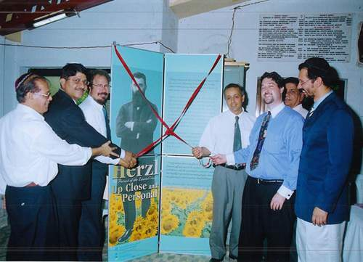

La Fédération sioniste d'Ukraine – L'exposition "Herzl: l'homme et le visionnaire" a été exposée lors de la réunion annuelle, organisée en coopération avec le Jewish Vaad, et à laquelle participèrent plus de 200 dirigeants communautaires. L'exposition a été ensuite exposée au Beth Midrach sioniste de Kiev.

La Fédération sioniste d'Autriche – Les personnes présentes à l'ouverture de l'exposition Herzl à Vienne eurent le privilège de voir les cinq manuscrits originaux de Herzl présentés au public pour la première fois.

La Fédération sioniste de Bulgarie – La grande synagogue de Sofia fut le lieu choisi pour l'ouverture festive de l'exposition Herzl en Bulgarie. Mme Levana Finkelstein, acrtice et sculptrice (sur la photo aux côtés de Moshé Sharett, shaliach de l'Agence juive en Bulgarie), fit don à l'exposition d'une sculpture originale de Herzl qu'elle réalisa.

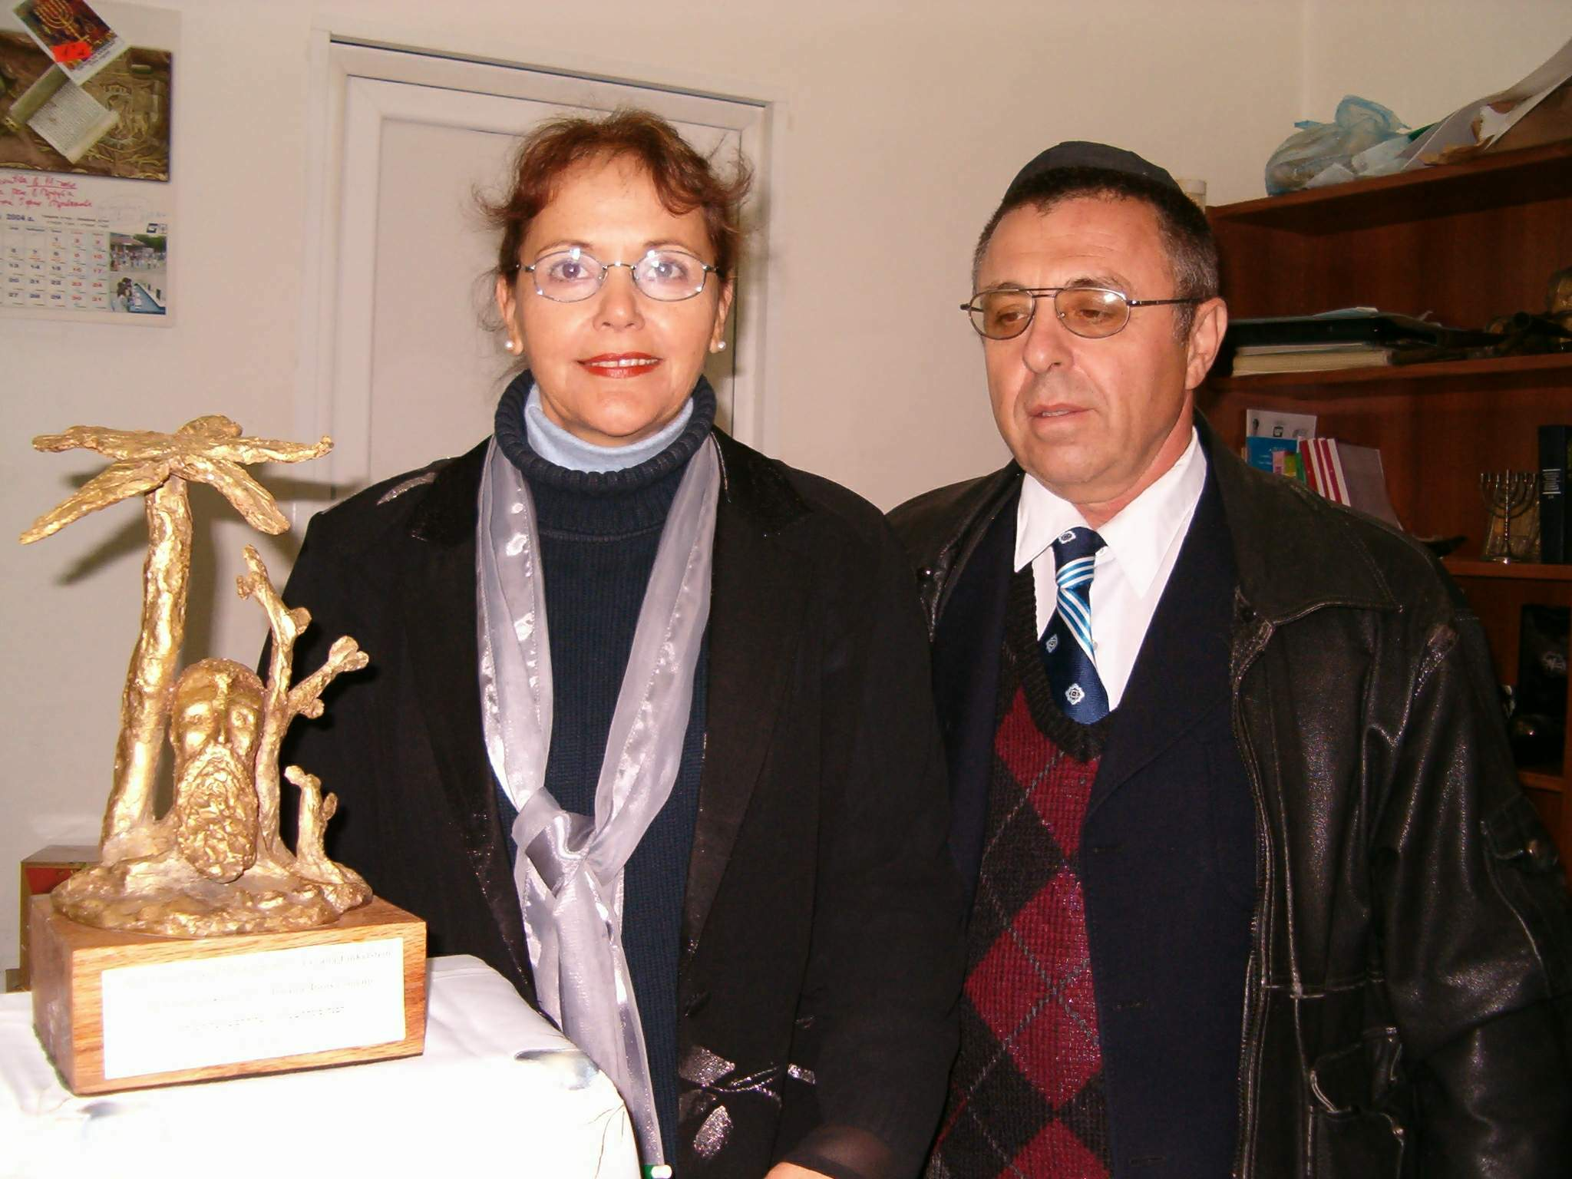

La Fédération sioniste d'Argentine (OSA) – En plus de l'organisation d'une soirée festive "Israël – cent ans après Herzl" comportant représentation théâtrale, chants et danses, à laquelle participèrent plus de 1.500 personnes, l'OSA a produit et diffusé un CD interactif sur la vie de Herzl ainsi qu'un médaillon commémoratif. Elle a également publié une nouvelle version de l'Etat Juif de Théodore Herzl et un roman original sur la vie de Herzl "La pasion de un visionario".

La Fédération sioniste d'Allemagne - Les miltants sionistes d'Allemagne ont organisé un concert festif avec l'orchestre symphonique de Düsseldorf à l'occasion de la commémoration du centième anniversaire de la mort de Herzl, auquel participèrent 600 personnes. Une représentation dramatique portant sur la vie de Herzl a été interprétee par les enfants de l'école Sinaï et le centre de la jeunesse juive de Munich. Une série de conférences, films et concerts étalée sur deux semaines sur le thème "Si vous le voulez ce ne sera pas un rêve" s'est tenue à Berlin.

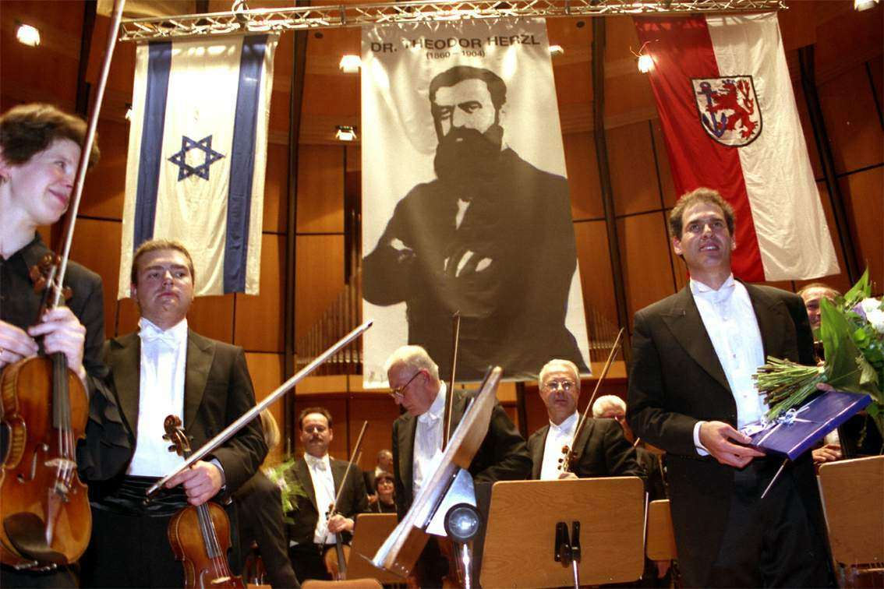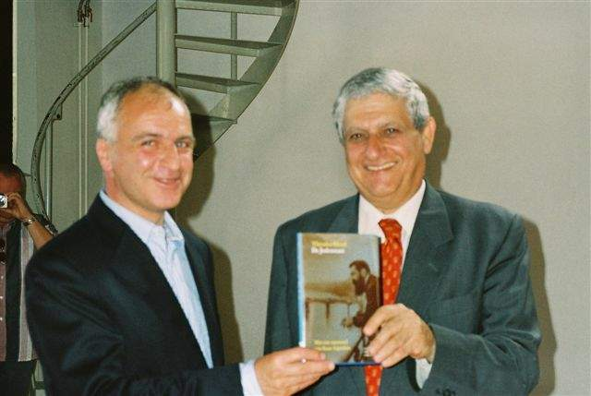
Allemagne
Hollande

La Fédération sioniste de Hollande - Une nouvelle traduction du livre de Herzl l'Etat juif a été présentée au public pour la première fois lors d'une table ronde sur "L'héritage de Herzl".

La Fédération sioniste du Chili - Dans le cadre de la semaine Israël et comme partie du programme éducatif sur le sionisme, l'exposition Herzl fut exposée dans les différentes écoles.

La Fédération sioniste de Costa Rica – L'exposition Herzl était à l'honneur lors de l'inauguration de la nouvelle synagogue et du centre communautaire de San Jose, impliquant toute la communauté dans la commémoration du centenaire de la mort de Herzl.

La Fédération sioniste du Danemark – L'exposition "Herzl: l'homme et le visionnaire" a été inaugurée lors d'une cérémonie spéciale présentant le nouvel Ambassadeur d'Israël au Danemark, David Walzer, à un public choisi. L'exposition sera également exposée à l'école juive de Copenhague, à la journée Israël, au congrès annuel de la Fédération et durant les festivités de Yom Haatzmaout.

La Fédération sioniste de Grèce – L'exposition Herzl a été au centre du programme de Kabbalat Shabbat focalisé sur la vie de Herzl, destiné à toute la communauté. Elle sera également exposée lors du programme de Kabbalat Shabbat destiné aux jeunes, et lors des célébrations de Yom Haatzmaout.

La Fédération sioniste d'Australie – La première exposition de "Herzl: l'homme et le visionnaire" eut lieu à Melbourne lors d'une grande manifestation destinée à la communauté juive locale, à laquelle participèrent des centaines de personnes, et elle ouvrit officiellement le congrès biennal national des éducateurs juifs, organisé par la Fédération sioniste. Une formation professionnelle sur l'utilisation de l'exposition fut organisée pour des dizaines d'enseignants; l'exposition fait maintenant la tournée des écoles de l'Australie.

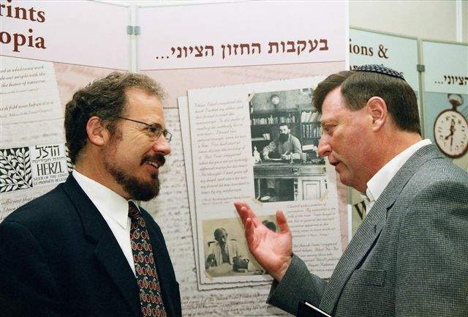

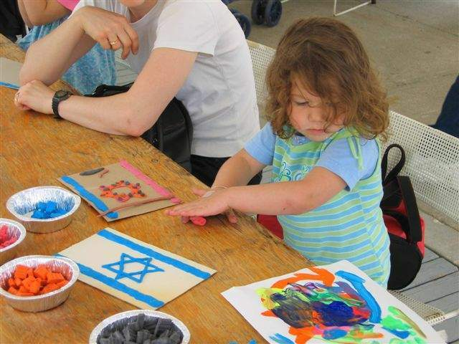
Le neuvième Israël Day Festival, organisé par la Fédération sioniste canadienne, s'est tenu à Toronto sous le patronage du Consulat général d'Israël. Des milliers de personnes participèrent à ce festival extérieur qui est une célébration d'images, de sons, de goûts et de l'esprit israéliens.

Une façon d'encourager l'aliya est d'avoir une maison en Israël. C'est ce qui a poussé la Fédération sioniste de Grande Bretagne et d'Irlande à initier un salon de l'immobilier "Achetez une maison israélienne". De nombreux appartements ont été vendus lors ce deuxième salon annuel, auquel participèrent près de 1.000 personnes.

Les élèves de l'école Beit Zipporah de Kiryat Malachi ont commencé d'un bon pied l'année scolaire grâce aux efforts de la Fédération sioniste de Belgique qui leur a envoyé 1.000 cartables, 1000 calculatrices et autres fournitaires scolaires, ainsi que des vêtements qui réjouirent les éleves.

La Fédération sioniste de Costa Rica a réuni deux smachot en une cérémonie: l'inauguration du nouveau centre communautaire juif et l'allumage de
la sixième bougie de Hanoukka. Le public s'est rassemblé dans le Menorah Patio transformé à cette occasion en village de Modiin de l'an 175 (avant
l'ère chrétienne).
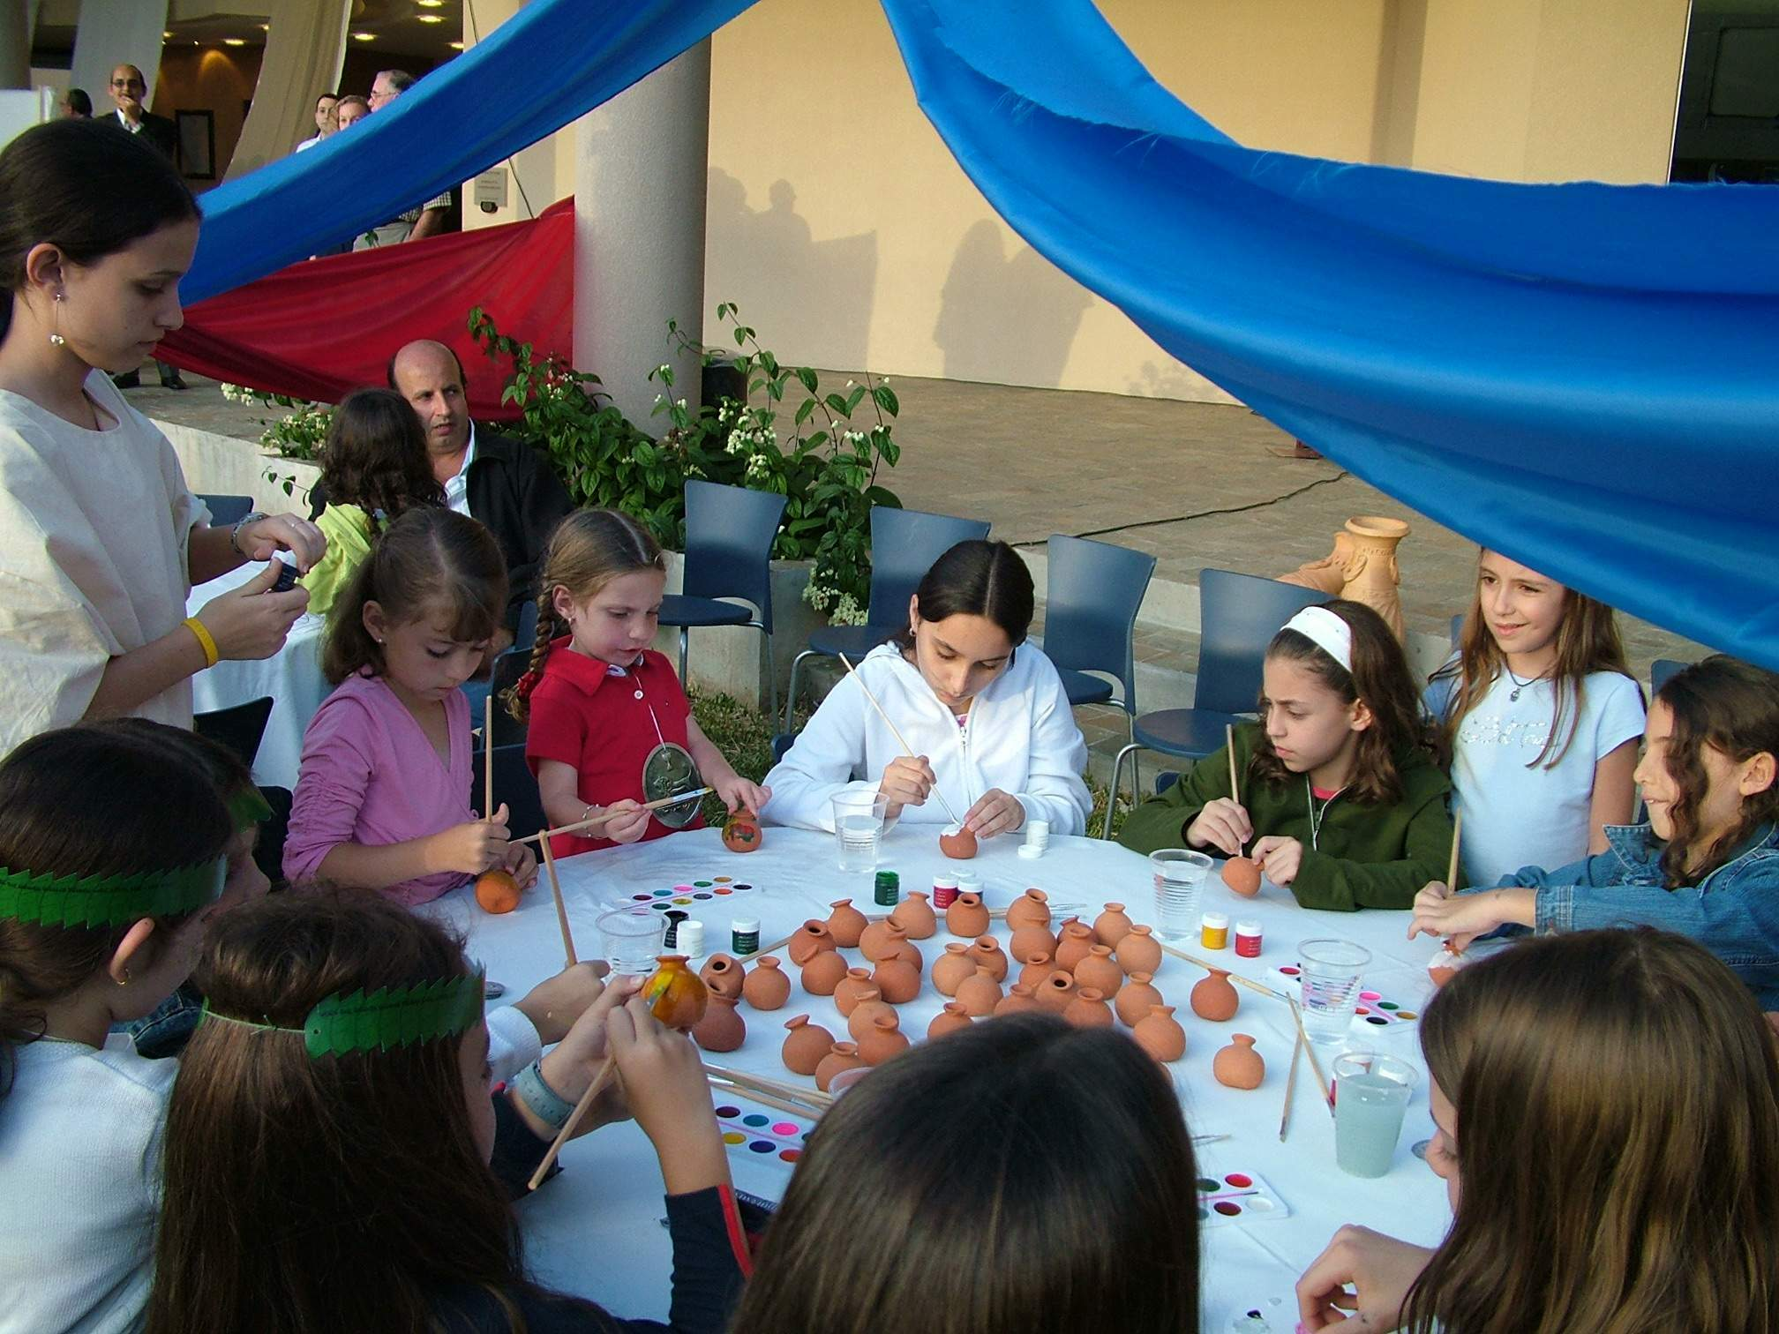

Malheureusement, le combat contre l'antisémitisme occupe une grande partie du temps de la Fédération sioniste de Suède, qui organise maintenant un séminaire pour 40 professeurs de lycées, qui comportera des conférences sur l'antisémitisme, la Shoa, le nazisme en Europe, et des outils pédagogoques pour enseigner la Shoa.

Si vous désirez obtenir plus d'information sur ces manifestations et tant d'autres,
consultez notre site internet: www.doingzionism.org.il

Le Département des Activités sionistes bénéficie du soutien et de la coopération de l'Agence juive pour Israël et du Keren Kayémeth LéIsraël.
Le Département des Activités sionistes, OSM, Boîte postale 92, Jérusalem, 91000
Tel: (02) 620-2134, Fax: (02) 620-4182, E-mail: doingzionism@jazo.org.il / www.doingzionism.org.il

